บทที่ 1

บทนำ

1.1 หลักการและเหตุผล
ในปจจุบันนี้ระบบเครือขายคอมพิวเตอรกําลังเปนที่นิยมอยางสูง ทําใหจํานวนผูใชในระบบเพิ่มขึ้นอยางรวดเร็วและมีผลใหระบบเครือขายคอมพิวเตอรมีขนาด และมีความซับซอนมากขึ้น การดูแลระบบเครือขายก็ทําไดยากขึ้นตามไปดวย โดยการดูแลระบบเครือขายเบื้องตนก็จําเปน ตองทราบแผนภาพเครือข่าย ว่าสถานะปัจจุบันของเครือข่ายนั้นเป็นเช่นไร เช่น ในองค์กรขนดใหญ่นั้นมีเครือข่ายย่อย (LAN) เชื่อมต่อกันอย่างไร มีการเชื่อมต่อจากไหนไปไหนบ้าง เพื่อไว้สำหรับศึกษาและแก้ไขระบบของเครือข่ายได้ว่ามีปัญหาหรือว่าต้องมีการแก้ไขปรับปรุงอย่างไร
ในการที่จะสรางรูปแผนภาพจําลองระบบเครือขายคอมพิวเตอร จําเปนตองทราบขอมูล เบื้อง
ตนของระบบเครือขายที่ตองการจะสรางกอน โดยโปรแกรมนี้จะทำการรวบรวมข้อมูลเพื่อทำการสร้างเครือข่ายของคอมพิวเตอร์ โดยจะเก็บข้อมูลเครือข่ายตามขอบเขตที่ผู้ใช้ได้เลือกไว้ และนำข้อมูลเหล่านั้นมาสร้างภาพเครือข่ายอย่างง่าย เพื่อที่จะให้ผู้ใช้งานนำข้อมูลเหล่านี้ไปศึกษาต่อ ซึ่งในขั้นแรกจะทำการส่งแพ็กเก็ต ไปตรวจสอบก่อนว่ามีเครื่องภายในเครือข่ายนั้นทำงานอยู่หรือไม่ เมื่อตรวจสอบเสร็จแล้ว ถ้ามีเครื่องเหล่านั้นอยู่ก็จะทำการค้นหาเส้นทางที่จะไปยังเครื่องเหล่านั้น แลวก็จะนําขอมูลเหลานี้มาสราง
เปนแผนภาพจําลองระบบเครือขายขึ้น โดยจะนํามาแสดงในรูปแบบของการเชื่อมต่อจริงของเครือข่ายนั้นๆ
โดยการรวบรวมจะหาข้อมูลที่จำเป็นให้มากที่สุด เมื่อได้ข้อมูลต่างๆมาแล้วก็จะนำข้อมูลเหล่านี้มาสร้างเป็นแผนภาพจำลองระบบเครือข่ายขึ้น โดยจะนำแสดงในรูปแบบที่ง่ายต่อการแสดงผล และมีการเปลี่ยนแปลงสถานะหากในระบบเครือข่ายเปลี่ยนแปลง เพื่อสะดวกในการดูแลระบบเครือข่ายแบบตลอดเวลา

1.2 วัตถุประสงค์ของโครงการ
1. เพื่อพัฒนาโปรแกรมที่อำนวยความสะดวกในการสำรวจระบบเครือข่ายคอมพิวเตอร์
2. เพื่อพัฒนาต้นแบบของโปรแกรมที่ใช้ในการสำรวจระบบเครือข่ายคอมพิวเตอร์ เพื่อ นำไปใช้ทดแทนการนำเข้าโปรแกรมจากต่างประเทศ

1.3 ประโยชน์ที่ได้รับ
- โปรแกรมต้นแบบเพื่อใช้ในการค้นหาระบบเครือข่าย เพื่ออำนวยความสะดวกแก่ผู้ใช้ต่างๆเช่น
1) สำหรับผู้ที่ต้องการศึกษาเครือข่ายใดๆว่าภายในเครือข่ายนั้นๆมีการเชื่อมต่ออย่างไร เพื่อที่จะนำไปเรียนรู้ หรือพัฒนาเครือข่ายนั้นๆต่อไป
2) กรณีสำหรับผู้ดูแลระบบ สามารถช่วยในการตอบสอบว่าลิงค์ใดเสียหาย หรือ เกิดความผิดพลาดที่จุดใด
- ได้รับความรู้จากการศึกษา เกี่ยวกับเรื่องการเดินทางของข้อมูล ในระบบเครือข่ายและการ เขียนโปรแกรมทางด้านเครือข่าย
- ช่วยลดการนำเข้าโปรแกรมที่ใช้ในการค้นหาระบบเครือข่ายจากต่างประเทศ ซึ่งยังไม่มี โปรแกรมที่ทำงานในลักษณะนี้ที่เป็นแบบ Open Source

(ต่อไปเป็นลักษณะของโปรแกรมที่มีผลลัพธ์คล้ายกันกับตัวโปรแกรมนี้)

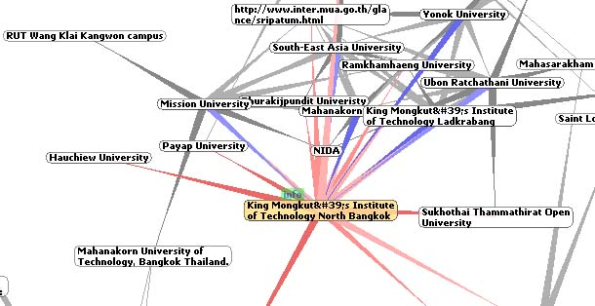

รูปที่1-1 ภาพผลลัพธ์ของโปรแกรมตัวอย่างที่ทำงานในลักษณะการค้นหาเครือข่าย
1.4 ขอบเขตของโครงการ
(โดยโปรแกรมจะมีคุณสมบัติพื้นฐานดังนี้)
- สามารถตรวจสอบได้ว่าเครื่องที่เราสนใจขณะนั้น ได้เปิดใช้งานหรือไม่ (โดยปราศจากFirewall และ การ Block ICMP)
- สามารถแสดงเส้นทางไปยังปลายทางได้ด้วย Trace Route
- สามารถอ่านค่า SNMP Service ที่สนใจ ในการบอกลักษณะของคอมพิวเตอร์ในระบบเครือข่ายนั้นๆได้
- สามารถทำงานเป็น RIP Listener โดยใช้ Routing Information Protocol (RIP) ช่วยในการเก็บข้อมูลของเครือข่ายนั้นๆได้ ในกรณีที่เครือข่ายที่เราสนใจไม่ใหญ่มากนัก และเป็นการค้นหาเครือข่ายของผู้ใช้เอง
- สามารถหาว่า Network นั้นมี Subnet อย่างไรโดยใช้ Whois
- สามารถนำข้อมูลที่รวบรวมได้มาสร้างเป็น แผนภาพระบบเครือข่ายคอมพิวเตอร์ทาง Logical

(โดยตัวโปรแกรมจะให้ผลลัพธ์ของการทำงานใน 2 ลักษณะ ดังรูปที่ 1-2 และ รูปที่ 1-3)

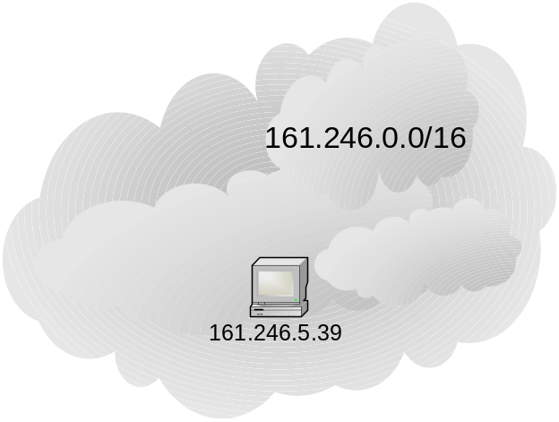

รูปที่ 1-2 แสดงการค้นหาเครือข่ายจากเครือข่ายผู้ใช้งานขยายออกสู่ภายนอก

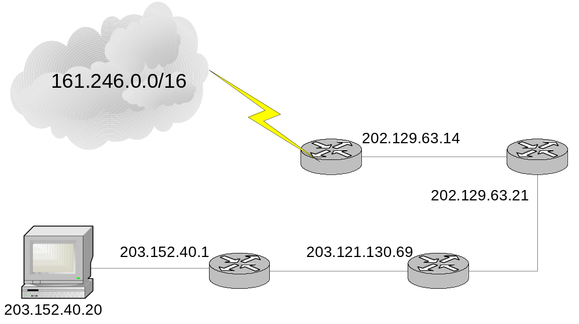

รูปที่ 1-3 แสดงการค้นหาเครือข่ายภายนอกเครือข่ายผู้ใช้งาน

1.5 แผนการดำเนินงาน
ภาคการศึกษาที่ 1
- ศึกษาความเป็นไปได้ของโครงการ ที่จะสร้างและนำเครื่องมือนี้มาใช้
- กำหนดขอบเขตของโครงการ
- ศึกษาแนวทางการและเทคนิคต่างๆที่จะใช้ในการรวบรวมข้อมูลเครือข่ายที่จะนำมาใช้ในการสร้างแผนภาพ
- ศึกษาและหา Library หรือ Open Source Code ที่จำเป็น เช่น Library Ping , Trace Route , SNMP , RIP , Whois , TCP Ping , Subnet Topology
- ทดลองเขียนโปรแกรมย่อยในบางส่วน เช่น Ping
- Design Interface
ภาคการเรียนที่ 2
- ทดลองการเขียนโปรแกรมย่อยทั้งหมด
- นำโปรแกรมย่อยส่วนต่างๆ ที่เขียนไว้มารวมกันเป็นโปรแกรมเดียว
- เขียนโปรแกรมติดต่อระหว่างโปรแกรมย่อยต่างๆกับฐานข้อมูล เพื่อเก็บข้อมูลลงในฐานข้อมูล
- ศึกษา Algorithm ที่จะนำมาจัดการกับข้อมูลที่รวบรวมมาได้ เพื่อที่จะเขียนโปรแกรมสร้างแผนภาพระบบเครือข่ายคอมพิวเตอร์

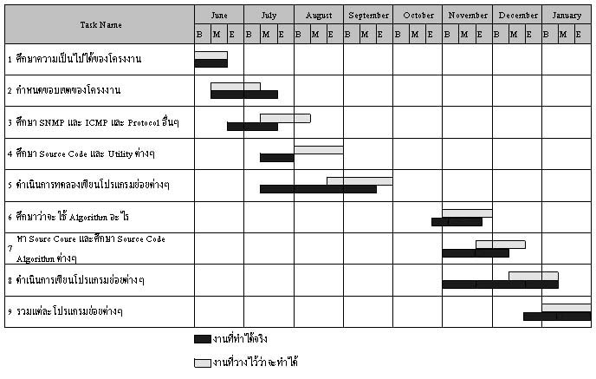
รูปที่ 1-4 แสดงแผนการดำเนินงาน

